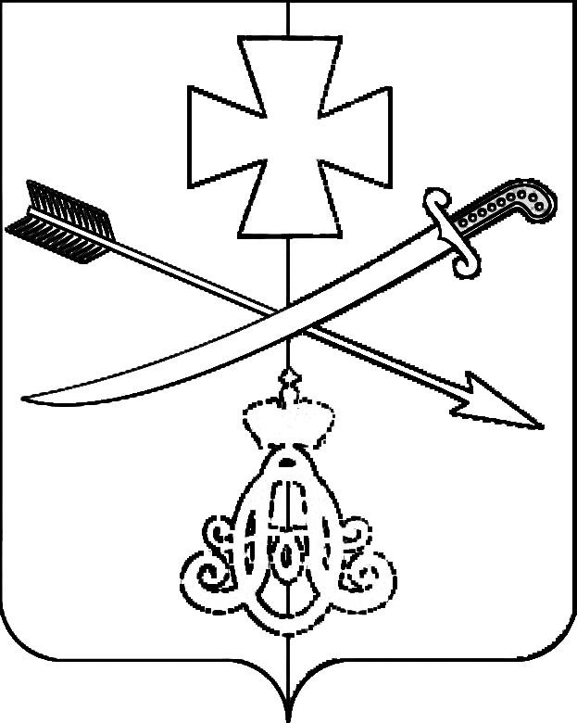
СОВЕТ
НОВОМИНСКОГО СЕЛЬСКОГО ПОСЕЛЕНИЯ
КаневскоГО РАЙОНА
РЕШЕНИЕ

от 26.10.2023 № 208

ст–ца Новоминская

О внесении изменений и дополнений в решение Совета Новоминского сельского поселения Каневского района от 18.11.2019 года № 11 «О размере и условиях оплаты труда лиц, замещающих муниципальные должности и должности муниципальной службы в администрации Новоминского сельского поселения Каневского района»

В соответствии со статьей 53 Федерального закона от 6 октября 2003 года № 131-ФЗ «Об общих принципах организации местного самоуправления в Российской Федерации», Федеральным законом от 2 марта 2007 года № 25-ФЗ «О муниципальной службе в Российской Федерации, Законом Краснодарского края от 8 июня 2007 года № 1244-КЗ «О муниципальной службе в Краснодарском крае», Законом Краснодарского края от 8 июня 2007 года № 1243–КЗ «О Реестре муниципальных должностей и Реестре должностей муниципальной службы в Краснодарском крае» Совет Новоминского сельского поселения Каневского района, р е ш и л:

1. Внести изменения и дополнения в решение Совета Новоминского сельского поселения Каневского района от 29.11.2019 года № 11 «О размере и условиях оплаты труда лиц, замещающих муниципальные должности и должности муниципальной службы в администрации Новоминского сельского поселения Каневского района» следующие изменения и дополнения:

1.1. Приложение № 3 указанного решения изложить в редакции согласно приложению № 1 к настоящему решению.

1.2. Приложение № 5 указанного решения изложить в редакции согласно приложению № 2 к настоящему решению.
2.Финансирование расходов, связанных с реализацией настоящего решения, осуществлять в пределах средств, предусмотренных в бюджете администрации Новоминского сельского поселения Каневского района на соответствующий финансовый год на обеспечение деятельности администрации Новоминского сельского поселения Каневского района.
3. Решение Совета Новоминского сельского поселения Каневского района от 27 февраля 2023 года № 174 «О внесении изменений и дополнений в решение Совета Новоминского сельского поселения Каневского района от 18.11.2019 года № 11 «О размере и условиях оплаты труда лиц, замещающих муниципальные должности и должности муниципальной службы в администрации Новоминского сельского поселения Каневского района» признать утратившим силу.
4. Настоящее решение вступает в силу с момента его официального опубликования (обнародования) и распространяется на правоотношения, возникшие с 1 октября 2023 года.

Глава Новоминского
сельского поселения
Каневского района А.Н.Чернушевич

Председатель Совета
Новоминского сельского поселения
Каневского района Н.В. Пенчук

ПРИЛОЖЕНИЕ № 1
к решению Совета
Новоминского сельского
поселения
Каневского района
от №

ПРИЛОЖЕНИЕ № 3
к решению Совета
Новоминского сельского
поселения
Каневского района
от 18.11.2019 № 11

РАЗМЕРЫ
денежного вознаграждения (должностного оклада) лиц,

замещающих муниципальные должности и должности

муниципальной службы в администрации Новоминского сельского поселения Каневского района

РАЗДЕЛ I.

Размер денежного вознаграждения лиц, замещающих муниципальные должности в администрации Новоминского сельского поселения Каневского района

Наименование должности | Размер денежного  вознаграждения (оклада)  (рублей в месяц)
Глава администрации Новоминского сельского поселения | 9678

РАЗДЕЛ II.
Размеры должностных окладов муниципальных служащих
в администрации Новоминского сельского поселения Каневского района

Наименование должности | Размер месячного должностного оклада  (рублей в месяц)
Заместитель главы поселения | 8735
Начальник общего отдела | 6844
Начальник финансово-экономического отдела | 6844
Ведущий специалист финансово-экономического отдела | 6138
Ведущий специалист общего отдела | 6138
Ведущий специалист | 6138

Начальник финансово -экономического
отдела администрации Новоминского
сельского поселения Каневского района Ю.В.Боровик

ПРИЛОЖЕНИЕ № 2
к решению Совета
Новоминского сельского
поселения
Каневского района
от №

ПРИЛОЖЕНИЕ № 5
к решению Совета
Новоминского сельского
поселения
Каневского района
от 18.11.2019 № 11

Размеры окладов за классный чин муниципальных служащих
администрации Новоминского сельского поселения
Каневского района

Наименование классного чина | Оклад  за классный чин  (рублей в месяц)
Муниципальный советник 1 класса | 2746
Муниципальный советник 2 класса | 2683
Муниципальный советник 3 класса | 2621
Советник муниципальной службы 1 класса | 2122
Советник муниципальной службы 2 класса | 2059
Советник муниципальной службы 3 класса | 1997
Референт муниципальной службы 1 класса | 1872
Референт муниципальной службы 2 класса | 1810
Референт муниципальной службы 3 класса | 1747
Секретарь муниципальной службы 1 класса | 1123
Секретарь муниципальной службы 2 класса | 1061
Секретарь муниципальной службы 3 класса | 998

Начальник финансово -экономического
отдела администрации Новоминского
сельского поселения Каневского района Ю.В.Боровик

